Издатель - Администрация Кирзинского сельсовета
Ордынского района Новосибирской области
06.12. 2021 № 31
АДМИНИСТРАЦИЯ
КИРЗИНСКОГО СЕЛЬСОВЕТА
ОРДЫНСКОГО РАЙОНА НОВОСИБИРСКОЙ ОБЛАСТИ

ПОСТАНОВЛЕНИЕ

19.11.2021 № 92

Об утверждении Перечня главных администраторов доходов бюджета
Кирзинского сельсовета Ордынского района Новосибирской области.

В соответствии с пунктом 3.2 статьи 160.1 Бюджетного кодекса Российской Федерации и постановлением Правительства Российской Федерации от 16.09.2021 № 1569 «Об утверждении общих требований к закреплению за органами государственной власти (государственными органами) субъекта Российской Федерации, органами управления территориальными фондами обязательного медицинского страхования, органами местного самоуправления, органами местной администрации полномочий главного администратора доходов бюджета и к утверждению перечня главных администраторов доходов бюджета субъекта Российской Федерации, бюджета территориального фонда обязательного медицинского страхования, местного бюджета»
ПОСТАНОВЛЯЮ:
- Утвердить прилагаемый перечень главных администраторов доходов бюджета Кирзинского сельсовета Ордынского района Новосибирской области.
- Настоящее постановление применяется к правоотношениям, возникающим при составлении и исполнении бюджета Кирзинского сельсовета Ордынского района Новосибирской области, начиная с бюджета на 2022 год и на плановый период 2023 и 2024 годов.
- Опубликовать настоящее постановление в периодическом печатном издании «Кирзинский вестник» и разместить на официальном сайте администрации Кирзинского сельсовета Ордынского района Новосибирской области в сети «Интернет».
- Настоящее постановление вступает в силу с момента его опубликования.
- Контроль за исполнением настоящего постановления оставляю за собой.

Глава Кирзинского сельсовета
Ордынского района
Новосибирской области Чичина Т.В.

ПРИЛОЖЕНИЕ
к Постановлению администрации Кирзинского сельсовета
Ордынского района Новосибирской области
от 19.11.2021 № 92

Перечень главных администраторов доходов местного бюджета
на 2022 год и плановый период 2023 и 2024 годов
Таблица 1
к приложению №1

Перечень главных администраторов налоговых и неналоговых доходов местного бюджета

Код бюджетной классификации Российской Федерации |  | Наименование главного администратора доходов бюджета
главного администратора доходов бюджета | Вида и подвидов доходов бюджета
1 | 2 | 3
100 |  | Федеральное казначейство (Управление Федерального казначейства по Новосибирской области)
100 | 1 03 02230 01 0000 110 * | Доходы от уплаты акцизов на дизельное топливо, подлежащие распределению между бюджетами субъектов Российской Федерации и местными бюджетами с учетом дифференцированных нормативов отчислений в местные бюджеты
100 | 1 03 02240 01 0000 110* | Доходы от уплаты акцизов на моторные масла для дизельных и (или) карбюраторных (инжекторных) двигателей, подлежащие распределению между бюджетами субъектов Российской Федерации и местными бюджетами с учетом дифференцированных нормативов отчислений в местные бюджеты
100 | 1 03 02250 01 0000 110* | Доходы от уплаты акцизов на автомобильный бензин, подлежащие распределению между бюджетами субъектов Российской Федерации и местными бюджетами с учетом дифференцированных нормативов отчислений в местные бюджеты
100 | 1 03 02260 01 0000 110* | Доходы от уплаты акцизов на прямогонный бензин, подлежащие распределению между бюджетами субъектов Российской Федерации и местными бюджетами с учетом дифференцированных нормативов отчислений в местные бюджеты
182 |  | Управление Федеральной налоговой службы России по Новосибирской области
182 | 1 01 02000 01 0000 110 * | Налог на доходы физических лиц
182 | 1 01 0220 01 0000 110 | Налог на доходы физических лиц с доходов, полученных от осуществления деятельности физическими лицами, зарегистрированными в качестве индивидуальных предпринимателей, нотариусов, занимающихся частной практикой, адвокатов, учредивших адвокатские кабинеты, и других лиц, занимающихся частной практикой в соответствии со статьей 227 Налогового кодекса Российской Федерации
182 | 1 01 02030 01 0000 110 | Налог на доходы физических лиц с доходов, полученных физическими лицами в соответствии со статьей 228 Налогового кодекса Российской Федерации
182 | 1 05 03010 01 0000 110* | Единый сельскохозяйственный налог
182 | 1 06 01030 10 0000 110* | Налог на имущество физических лиц, взимаемый по ставкам, применяемым к объектам налогообложения, расположенным в границах сельских поселений
182 | 1 06 06033 10 0000 110
  Земельный налог с организаций, обладающих земельным участком, расположенным в границах сельских поселений
182 | 1 06 06043 10 0000 110* | Земельный налог с физических лиц, обладающих земельным участком, расположенным в границах сельских поселений
182 | 1 08 04000 01 0000 110* | Государственная пошлина за совершение нотариальных действий (за исключением действий, совершаемых консульскими учреждениями Российской Федерации)
555 |  | Администрация Кирзинского сельсовета Ордынского района Новосибирской области
555 | 1 13 02065 10 0000 130 | Доходы, поступающие в порядке возмещения расходов, понесенных в связи с эксплуатацией имущества сельских поселений
555 | 1 13 02995 10 0000 130 | Прочие доходы от компенсации затрат бюджетов сельских поселений
555 | 1 16 01050 01 0000 140 | Административные штрафы, установленные Главой 5 Кодекса Российской Федерации об административных правонарушениях, за административные правонарушения, посягающие на права граждан
555 | 1 17 15030 10 0000150 | Инициативные платежи, зачисляемые в бюджеты сельских поселений
555 | 2 02 1500110 0000 150 | Дотации бюджетам сельских поселений на выравнивание бюджетной обеспеченности
555 | 2 02 20216 10 0000 150 | Субсидии бюджетам бюджетной системы Российской Федерации (межбюджетные субсидии)
555 | 2 02 25299 10 0000 150 | Субсидии бюджетам сельских поселений на софинансирование расходов обязательств субъектов Российской Федерации, связанных с реализацией федеральной целевой программы «Увековечение памяти погибших при защите Отечества на 2019-2024 годы»
555 | 2 02 25555 00 0000 150 | Субсидии бюджетам на реализацию программ формирования современной городской среды
555 | 2 02 29999 10 0000 150 | Прочие субсидии бюджетам сельских поселений
555 | 2 02 030024 10 0000 150 | Субвенции бюджетам сельских поселений на выполнение передаваемых полномочий субъектов Российской Федерации
555 | 2 02 35118 10 0000 150 | Субвенции бюджетам сельских поселений на осуществление первичного воинского учета на территориях, где отсутствуют военные комиссариаты
555 | 2 02 49999 10 0000 150 | Прочие межбюджетные трансферты, передаваемые бюджетам сельских поселений
Примечание:
* Администрирование поступлений по всем подстатьям, элементам, программам (подпрограммам)
осуществляется администратором, указанным в коде вида доходов.

АДМИНИСТРАЦИЯ
КИРЗИНСКОГО СЕЛЬСОВЕТА
Ордынского района Новосибирской областИ

ПОСТАНОВЛЕНИЕ

12.11.2021 № 88А

О Порядке применения бюджетной классификации Российской Федерации
в части, относящейся к бюджету Кирзинского сельсовета Ордынского района Новосибирской области .

В соответствии со статьей 9 Бюджетного кодекса Российской Федерации, приказом министерства финансов Российской Федерации от 01 июля 2013 года № 65Н «Об утверждении Указаний о порядке применения бюджетной классификации Российской Федерации», в целях соблюдения единых принципов применения бюджетной классификации Российской Федерации при составлении и исполнении бюджета Кирзинского сельсовета Ордынского района Новосибирской области, составлении бюджетной отчетности
ПОСТАНОВЛЯЮ:
1. Постановление администрации Кирзинского сельсовета Ордынского района Новосибирской области № 106 от 13.11.2020 «О порядке применения бюджетной классификации Российской Федерации» в части, относящейся к бюджету Кирзинского сельсовета Ордынского района Новосибирской области, считать утратившим силу.
2. Утвердить Порядок применения бюджетной классификации Российской Федерации в части, относящейся к бюджету Кирзинского сельсовета Ордынского района Новосибирской области на 2022 год (далее – Порядок) согласно приложению.
3. Опубликовать настоящее постановление в периодическом печатном издании «Кирзинский вестник» и разместить на официальном сайте администрации Кирзинского сельсовета Ордынского района Новосибирской области в сети «Интернет».
3. Настоящее постановление вступает в силу с момента подписания и распространяет свое действие на правоотношения, возникшие с 1 января 2022 года.
4. Контроль за исполнением настоящего постановления оставляю за собой.

Глава Кирзинского сельсовета Т.В.Чичина
Ордынского района
Новосибирской области

Приложение
к Постановлению администрации
Кирзинского сельсовета Ордынского района
Новосибирской области
от 12.11.2021 г. № 88А_

ПОРЯДОК
применения бюджетной классификации Российской Федерации в части, относящейся к бюджету Кирзинского сельсовета
Ордынского района Новосибирской области
1.Общие положения
- Настоящий Порядок устанавливает правила применения бюджетной классификации Российской Федерации в части, относящейся к бюджету Кирзинского сельсовета Ордынского района Новосибирской области (далее – бюджетная классификация), участниками бюджетного процесса Кирзинского сельсовета Ордынского района Новосибирской области при формировании, исполнении бюджета Кирзинского сельсовета Ордынского района Новосибирской области и составлении бюджетной отчетности об исполнении бюджета Кирзинского сельсовета Ордынского района Новосибирской области (далее – бюджета поселка).
- Бюджетная классификация доходов, источников финансирования дефицитов бюджетов и классификация операций публично-правовых образований (классификация операций сектора государственного управления) применяется в соответствии с порядком, установленным Министерством финансов Российской Федерации.
- Разделы и подразделы классификации расходов являются едиными, и
используются при составлении, утверждении и исполнении бюджетов всех уровней бюджетной системы Российской Федерации.
Отнесение расходов бюджета поселка на соответствующие разделы и подразделы осуществляется в порядке, установленном Министерством финансов Российской Федерации.
1.4. Перечень целевых статей, задействованных в бюджете Кирзинского сельсовета, приведен в приложении № 1 к настоящему Порядку.
1.5. Перечень видов расходов, задействованных, в бюджете Кирзинского сельсовета приведен в приложении № 2 к настоящему Порядку.

2. Правила отнесения расходов бюджета Кирзинского сельсовета на соответствующие целевые статьи классификации расходов бюджетов

2010000050 Резервные фонды местных администраций
По данной целевой статье планируются ассигнования, и осуществляется расходование средств резервного фонда администрации Кирзинского сельсовета Ордынского района Новосибирской области по предупреждению и ликвидации чрезвычайных ситуаций и последствий стихийных бедствий.
2010002030 Глава муниципального образования
По данной целевой статье отражаются расходы на оплату труда и взносы по обязательному социальному страхованию Главы Кирзинского сельсовета Ордынского района Новосибирской области.
2010002040 Центральный аппарат
По данной целевой статье отражаются расходы на обеспечение выполнения функций:
- аппаратов исполнительных органов местного самоуправления Кирзинского сельсовета Ордынского района Новосибирской области;
- аппарата контрольно – счетного органа Ордынского района Новосибирской области;
По данной целевой статье не учитываются расходы на строительство административных зданий и жилищное строительство.

9900051180 Мероприятия на осуществление расходов по первичному воинскому учету на территориях, где отсутствуют военные комиссариаты в рамках не программных расходов федеральных органов исполнительной власти за счет средств федерального бюджета

По данной целевой статье отражаются расходы местного бюджета на:
- на содержание штатной единицы для осуществление первичного воинского учета на территории муниципального образования ввиду отсутствия военного комиссариата.

2010021800 Предупреждение и ликвидация последствий чрезвычайных ситуаций и стихийных бедствий природного и техногенного характера
По данной целевой статье отражаются расходы на выполнение мероприятий, связанных с устранением чрезвычайных ситуаций и стихийных бедствий природного и техногенного характера в соответствии с полномочиями органов местного самоуправления Кирзинского сельсовета .
2010021900 Проведение мероприятий по обеспечению пожарной безопасности
По данной целевой статье отражаются расходы на выполнение мероприятий, связанных с проведением мероприятий по обеспечению пожарной безопасности в соответствии с полномочиями органов местного самоуправления Кирзинского сельсовета
2010010000 Мероприятия по землеустройству и землепользованию
По данной целевой статье отражаются расходы, связанные с обеспечением проведения работ по улучшению землеустройства и землепользования, ведением государственного кадастра объектов недвижимости, включая земельный кадастр, градостроительный кадастр, технический учет, техническую инвентаризацию и мониторинг земель.
2010043100 Проведение мероприятий для детей и молодежи
По данной целевой статье отражаются расходы, связанные с проведением мероприятий в области молодежной политики, в том числе на проведение детских и молодежных олимпиад, соревнований, конкурсов, фестивалей, выставок, смотров.

2010044000 Учреждения культуры и мероприятия в сфере культуры
и кинематографии
По данной целевой статье отражаются расходы, связанные с проведением культурно - массовых мероприятий на территории Кирзинского сельсовета.
2010049100 Доплаты к пенсиям государственных служащих субъектов Российской Федерации и муниципальных служащих
По данной целевой статье отражаются расходы на выплату пенсий за выслугу лет муниципальным служащим Кирзинского сельсовета, доплат к трудовым пенсиям лицам, замещавшим муниципальные должности Кирзинского сельсовета.
2010043600 Мероприятия в области спорта и физической культуры, туризма
По данной целевой статье отражаются расходы на:
- проведение спортивных мероприятий на территории Кирзинского сельсовета;
- проведение физкультурно-оздоровительной работы;
- поддержку туристической деятельности;
- призовые выплаты по итогам соревнований и игр.
2010060100 Уличное освещение
По данной целевой статье отражаются расходы, связанные с проведением работ по модернизации уличного освещения, содержанию уличного освещения и расходы по оплате за электроэнергию уличного освещения.
2010060200 Содержание автомобильных дорог и инженерных сооружений на них в границах поселений в рамках благоустройства
По данной целевой статье отражаются расходы на ремонт и содержание автомобильных дорог общего пользования и инженерных сооружений на них в поселении в рамках благоустройства.
2010060210 Содержание автомобильных дорог и инженерных сооружений на них в границах поселений за счет средств дорожного фонда
По данной целевой статье отражаются расходы на ремонт и содержание автомобильных дорог общего пользования и инженерных сооружений на них в поселении за счет средств Дорожного фонда поселения (акцизы и собственные доходы).
2010060400 Организация и содержание мест захоронения
По данной целевой статье отражаются расходы по организации и содержанию мест захоронения, в том числе:
– восстановление, ремонт или замена ограждений территории мест захоронений, дорожек;
– содержание в чистоте территорий мест захоронений;
– работы по уходу за зелеными насаждениями на территории мест захоронений;
– уход за памятниками;
– другие расходы по содержанию мест захоронения.

2010060300 Озеленение

По данной целевой статье отражаются расходы местного бюджета на озеленение территории села:
- приобретение посадочного материала для вазонов;
- приобретение кашпо и стоек для кашпо;
- другие расходы, связанные с озеленением села.

2010060500. Прочие мероприятия по благоустройству городских
округов и поселений

По данной целевой статье отражаются расходы местного бюджета на:
– содержание территории общего пользования (в том числе уборка мусора с территории поселения);
– содержание и ремонт мемориальных комплексов, павильонов ожидания общественного транспорта, общественных туалетов, скамеек;
– содержание и устройство детских площадок на территории общего пользования;
- другие расходы по благоустройству территории поселения.

201F255552 Софинансирование программы формирования современной городской среды (благоустройство общественных пространств населенных пунктов Новосибирской области) за счет средств местного бюджета
По данной целевой статье отражаются расходы на реализацию мероприятий, предусмотренных данной государственной целевой программой за счет средств местных бюджетов.

2010065030 Мероприятия в области коммунального хозяйства

По данной целевой статье отражаются расходы местного бюджета на:
- проведение текущего, капитального ремонта и содержание объектов жилищно-коммунального хозяйства, находящихся в муниципальной собственности.
2010009200 Выполнение других обязательств государства

По данной целевой статье отражаются расходы местного бюджета на:
- оплату членских взносов в Совет муниципальных образований Новосибирской области;
- расходы на оказание юридических услуг;
- другие расходы, связанные с выполнением полномочий.

1620470370 Мероприятия на реализацию социально значимых проектов в сфере развития общественной инфраструктуры

По данной целевой статье отражаются расходы бюджета на:
- на ремонт мемориалов и памятников.

2010070370 Софинансирование мероприятий на реализацию социально значимых проектов в сфере развития общественной инфраструктуры

По данной целевой статье отражаются расходы бюджета на:
- на ремонт мемориалов и памятников за счет местного бюджета.

0500070190 Мероприятия по осуществлению отдельных государственных полномочий Новосибирской области по решению вопросов в сфере административных правонарушений

По данной целевой статье отражаются расходы местного бюджета на:
- осуществление отдельных государственных полномочий Новосибирской области
- по решению вопросов в сфере административных правонарушений.

6100070760 Реализация мероприятий государственной программы Новосибирской области "Развитие автомобильных дорог регионального, межмуниципального и местного значения в Новосибирской области " в 2015-2022 гг

По данной целевой статье отражаются расходы местного бюджета на:
- мероприятия по осуществлению расходов в рамках государственной программы Новосибирской области «Развитие автомобильных дорог регионального, межмуниципального и местного значения в Новосибирской области на 2015-2022 годах» за счет средств областного бюджета.

2010070760 Реализация мероприятий государственной программы Новосибирской области "Развитие автомобильных дорог регионального, межмуниципального и местного значения в Новосибирской области "
за счет средств местных бюджетов

По данной целевой статье отражаются расходы местного бюджета на:
- мероприятия по осуществлению расходов в рамках государственной программы Новосибирской области «Развитие автомобильных дорог регионального, межмуниципального и местного значения в Новосибирской области на 2015-2022 годах» за счет средств местного бюджета.

092F255552 Реализация программ формирования современной городской среды (благоустройство общественных пространств населенных пунктов Новосибирской области)

По данной целевой статье отражаются расходы местного бюджета на: реализацию программ формирования современной городской среды подпрограммы Благоустройство территорий населенных пунктов государственной программы Новосибирской области Жилищно-коммунальное хозяйство Новосибирской области (благоустройство общественных пространств населенных пунктов Новосибирской области).

20100S0240 Софинансирование проектов развития территорий муниципальных образований Новосибирской области, основанных на местных инициативах, в рамках государственной программы Новосибирской области "Управление финансами в Новосибирской области"

По данной целевой статье отражаются расходы бюджета на: благоустройство парковки в местах обществ пользования

2010070970 Охрана объектов растительного и животного мира и среды их обитания

По данной целевой статье отражаются расходы местного бюджета на ликвидацию несанкционированной свалки

Приложение №1
к Порядку применения
бюджетной классификации Российской Федерации в части,
относящейся к бюджету Кирзинского сельсовета
Ордынского района Новосибирской области,
утвержденному постановлением администрации
Кирзинского сельсовета Ордынского района Новосибирской области от 12.11.2021 г. № 88А

ПЕРЕЧЕНЬ
целевых статей классификации видов расходов бюджета
Кирзинского сельсовета Ордынского района Новосибирской области

Код | Наименование целевой статьи
2010002030 | Глава муниципального образования
2010002040 | Центральный аппарат
2010000050 | Резервные фонды местных администраций
20100S0240 | Софинансирование проектов развития территорий муниципальных образований Новосибирской области, основанных на местных инициативах, в рамках государственной программы Новосибирской области "Управление финансами в Новосибирской области"
2010070370 | Софинансирование мероприятий на реализацию социально значимых проектов в сфере развития общественной инфраструктуры
2010021800 | Предупреждение и ликвидация последствий чрезвычайных ситуаций и стихийных бедствий природного и техногенного характера
2010021900 | Проведение мероприятий по обеспечению пожарной безопасности
2010010000 | Мероприятия по землеустройству и землепользованию
2010043100 | Проведение мероприятий для детей и молодежи
2010043600 | Мероприятия в области спорта и физической культуры, туризма
2010044000 | Учреждения культуры и мероприятия в сфере культуры и кинематографии
2010049100 | Доплаты к пенсиям государственных служащих субъектов Российской Федерации и муниципальных служащих
2010065030 | Мероприятия в области коммунального хозяйства
2010060100 | Уличное освещение
2010060200 | Содержание автомобильных дорог и инженерных сооружений на них в границах городских округов и поселений
201006300 | Озеленение
2010060210 | Содержание автомобильных дорог и инженерных сооружений на них в границах поселений за счет средств дорожного фонда
2010060400 | Организация и содержание мест захоронения
2010060500 | Прочие мероприятия по благоустройству городских округов и поселений
2010009200 | Выполнение других обязательств государства
092F255552 | Реализация программ формирования современной городской среды (благоустройство общественных пространств населенных пунктов Новосибирской области)
0500070190 | Мероприятия по осуществлению отдельных государственных полномочий Новосибирской области по решению вопросов в сфере административных правонарушений
6100070760 | Реализация мероприятий государственной программы Новосибирской области "Развитие автомобильных дорог регионального, межмуниципального и местного значения в Новосибирской области " в 2015-2022гг
2010070760 | Реализация мероприятий государственной программы Новосибирской области «Развитие автомобильных дорог регионального, межмуниципального и местного значения в Новосибирской области» за счет средств местных бюджетов
9900051180 | Мероприятия на осуществление расходов по первичному воинскому учету на территориях, где отсутствуют военные комиссариаты в рамках не программных расходов федеральных органов исполнительной власти за счет средств федерального бюджета
201F255552 | Софинансирование программы формирования современной городской среды (благоустройство общественных пространств населенных пунктов Новосибирской области) за счет средств местного бюджета
1620470370 | Мероприятия на реализацию социально значимых проектов в сфере развития общественной инфраструктуры
2010070970 | Охрана объектов растительного и животного мира и среды их обитания

Приложение №2
к Порядку применения
бюджетной классификации Российской Федерации в части,
относящейся к бюджету Кирзинского сельсовета
Ордынского района Новосибирской области,
утвержденному постановлением администрации
Кирзинского сельсовета Ордынского района Новосибирской области от 12.11.2021 г. № 88А

Перечень видов расходов бюджета Кирзинского сельсовета

Наименование видов расходов | Код вида расхода
Расходы на выплаты персоналу в целях обеспечения выполнения функций государственными (муниципальными) органами, казенными учреждениями, органами управления государственными внебюджетными фондами | 100
Расходы на выплаты персоналу государственных (муниципальных) органов | 120
Фонд оплаты труда государственных (муниципальных) органов | 121
Взносы по обязательному социальному страхованию на выплаты денежного содержания и иные выплаты работникам государственных (муниципальных) органов | 129
Закупка товаров, работ и услуг для обеспечения государственных (муниципальных) нужд | 200
Иные закупки товаров, работ и услуг для обеспечения государственных (муниципальных) нужд | 240
Закупка товаров, работ, услуг в целях капитального ремонта государственного (муниципального) имущества | 243
Прочая закупка товаров, работ и услуг | 244
Закупка энергетических ресурсов | 247
Социальное обеспечение и иные выплаты населению | 300
Публичные нормативные обязательства по социальным выплатам граждан | 310
Иные пенсии, социальные доплаты к пенсиям | 312
Межбюджетные трансферты | 500
Иные межбюджетные трансферты | 540
Иные бюджетные ассигнования | 800
Уплата налогов, сборов и иных платежей | 850
Уплата налога на имущество организаций и земельного налога | 851
Уплата прочих налогов и сборов и других обязательных платежей | 852
Уплата иных платежей | 853
Резервные средства | 870

АДМИНИСТРАЦИЯ

КИРЗИНСКОГО СЕЛЬСОВЕТА

ОРДЫНСКОГО РАЙОНА НОВОСИБИРСКОЙ ОБЛАСТИ

ПОСТАНОВЛЕНИЕ

26.11.2021 № 96

Об утверждении Программы
профилактики рисков причинения вреда (ущерба) охраняемым законом ценностям при осуществлении муниципального контроля в сфере благоустройства
на территории Кирзинского сельсовета Ордынского района Новосибирской области

В соответствии с Федеральным законом от 31.07.2020 года № 248-ФЗ «О государственном контроле (надзоре) и муниципальном контроле в Российской Федерации», Постановления Правительства РФ от 25 июня 2021 г. № 990 «Об утверждении Правил разработки и утверждения контрольными (надзорными) органами программы профилактики рисков причинения вреда (ущерба) охраняемым законом ценностям» и руководствуясь Уставом Кирзинского сельского поселения Ордынского муниципального района Новосибирской области администрация Кирзинского сельсовета Ордынского района Новосибирской области
ПОСТАНОВЛЯЕТ:
1. Утвердить Программу профилактики рисков причинения вреда (ущерба) охраняемым законом ценностям при осуществлении муниципального контроля в сфере благоустройства на территории Кирзинского сельсовета Ордынского района Новосибирской области (далее – Программа), согласно приложению к настоящему постановлению.
2. Настоящее постановление опубликовать в периодическом печатном издании органов местного самоуправления Кирзинского сельсовета Ордынского района Новосибирской области «Кирзинский вестник» и разместить на официальном сайте администрации Кирзинского сельсовета Ордынского района Новосибирской области.
3 . Контроль за исполнением настоящего постановления оставляю за собой.

Глава Кирзинского сельсовета
Ордынского района
Новосибирской области Т.В. Чичина

Приложение к
Постановлению администрации Кирзинского сельсовета Ордынского района Новосибирской области
№ 96 от 26.11.2021 г.

Программа
профилактики рисков причинения вреда (ущерба) охраняемым законом ценностям при осуществлении осуществление муниципального контроля в сфере благоустройства на территории Кирзинского сельсовета Ордынского района Новосибирской области

Настоящая программа профилактики рисков причинения вреда (ущерба) охраняемым законом ценностям при осуществлении муниципального контроля в сфере благоустройства на территории Кирзинского сельсовета Ордынского района Новосибирской области (далее - Программа), устанавливает порядок проведения профилактических мероприятий, направленных на предупреждение причинения вреда (ущерба) охраняемым законом ценностям, соблюдение которых оценивается в рамках осуществления муниципального контроля в сфере благоустройства (далее – муниципальный контроль).

I. Анализ текущего состояния осуществления муниципального контроля, описание текущего развития профилактической деятельности, администрации Кирзинского сельсовета Ордынского района Новосибирской области, характеристика проблем, на решение которых направлена Программа

Объектами при осуществлении вида муниципального контроля являются:
деятельность, действия (бездействие) контролируемых лиц в сфере благоустройства территории Кирзинского сельсовета Ордынского района Новосибирской области, в рамках которых должны соблюдаться обязательные требования, в том числе предъявляемые к контролируемым лицам, осуществляющим деятельность, действия (бездействие);
результаты деятельности контролируемых лиц, в том числе работы и услуги, к которым предъявляются обязательные требования;
здания, строения, сооружения, территории, включая земельные участки, предметы и другие объекты, которыми контролируемые лицами владеют и (или) пользуются и к которым предъявляются обязательные требования в сфере благоустройства.
Контролируемыми лицами при осуществлении муниципального контроля являются организации и граждане.
Контрольный (надзорный) орган для целей управления рисками причинения вреда (ущерба) при осуществлении муниципального контроля относит объекты контроля к одной из следующих категорий риска причинения вреда (ущерба) (далее - категории риска):
1) чрезвычайно высокий риск;
2) высокий риск;
3) значительный риск;
4) средний риск;
5) умеренный риск;
6) низкий риск.
Главной задачей администрации при осуществлении муниципального контроля является переориентация контрольной деятельности на объекты повышенного риска и усиление профилактической работы в отношении всех объектов контроля, обеспечивая приоритет проведения профилактики.
В целях предупреждения нарушений контролируемыми лицами обязательных требований, требований, установленных муниципальными правовыми актами в сфере благоустройства, устранения причин, факторов и условий, способствующих указанным нарушениям, администрацией осуществлялись мероприятия по профилактике таких нарушений.
В частности, в целях профилактики нарушений обязательных требований на официальном сайте муниципального образования в информационно-телекоммуникационной сети «Интернет» обеспечено размещение информации в отношении проведения муниципального контроля, в том числе перечень обязательных требований, обобщение практики, разъяснения, полезная информация.
Разъяснительная работа проводилась также в рамках проведения рейдовых осмотров путем направления уведомлений об устранении выявленных нарушений с описанием характера выявленных нарушений и требований, установленных законодательством в части сроков и методов устранения нарушений.
Информирование юридических лиц, индивидуальных предпринимателей по вопросам соблюдения обязательных требований обеспечено посредством опубликования руководства по соблюдению требований, памяток на официальном сайте муниципального образования в информационно-телекоммуникационной сети «Интернет», ежемесячно проводились совещания с руководителями организаций и предприятий, по вопросам соблюдения обязательных требований законодательства, по завершению совещаний обеспечено вручение раздаточного материала участникам.
На регулярной основе давались консультации в ходе личных приемов, рейдовых осмотров территорий, а также посредством телефонной связи и письменных ответов на обращения.
В связи с эпидемиологической ситуацией и ограничительными мероприятиями были внесены коррективы в части проведения публичных мероприятий ( круглых столов, совещаний). Данные мероприятия преимущественно проводились в виде видеоконференций, с использованием электронной, телефонной связи.
Ежегодный план проведения плановых проверок юридических лиц и индивидуальных предпринимателей на основании ст. 9 Федерального закона «О защите прав юридических лиц и индивидуальных предпринимателей при осуществлении государственного контроля (надзора) и муниципального контроля» от 26.12.2008 № 294-ФЗ, в сфере благоустройства на территории Кирзинского сельсовета Ордынского района Новосибирской области на 2021 год не утверждался. В 2021 года внеплановые проверки индивидуальных предпринимателей, юридических лиц не проводились.
Проведённая администрацией Кирзинского сельсовета в 2020 -2021 году работа способствовала снижению общественно опасных последствий, возникающих в результате несоблюдения контролируемыми лицами обязательных требований.

II. Цели и задачи реализации Программы

2.1. Цели Программы:
– Предупреждение и профилактика нарушений требований правил благоустройства юридическими лицами, индивидуальными предпринимателями, гражданами.
– Повышение уровня благоустройства, соблюдения чистоты и порядка.
– Предотвращение угрозы безопасности жизни и здоровья людей.
– Увеличение доли хозяйствующих субъектов, соблюдающих требования в сфере благоустройства.
2.2. Задачи Программы:
– укрепление системы профилактики нарушений обязательных требований, установленных законодательством, путем активизации профилактической деятельности Администрации;
– формирование у всех участников контрольной деятельности единого понимания обязательных требований при осуществлении предпринимательской деятельности;
– повышение прозрачности осуществляемой Администрацией контрольной деятельности;
– стимулирование добросовестного соблюдения обязательных требований всеми контролируемыми лицами;
– создание системы консультирования и информирования подконтрольных субъектов.
III. Перечень профилактических мероприятий, сроки
(периодичность) их проведения

При осуществлении муниципального контроля в соответствии с Положением о контроле могут проводиться следующие виды профилактических мероприятий:
1) информирование;
2) обобщение правоприменительной практики;
3) меры стимулирования добросовестности;
4) объявление предостережения;
5) консультирование;
6) самообследование;
7) профилактический визит.

Перечень профилактических мероприятий,
сроки (периодичность) их проведения

№ | Вид мероприятия | Форма мероприятия | Подразделение и (или) должностные лица ответственные за реализацию мероприятия | Сроки (периодичность) их проведения
1. | Информирование | Проведение публичных мероприятий (собраний, совещаний, семинаров) с контролируемыми лицами в целях их информирования  Публикация на сайте руководств по соблюдению обязательных требований в сфере благоустройства при направлении их в адрес местной администрации уполномоченным федеральным органом исполнительной власти  Размещение и поддержание в актуальном состоянии на официальном сайте в сети "Интернет" информации | должностное лицо, уполномоченное  на осуществление муниципального контроля | По мере необходимости в течение года; (при наличии оснований)
2. | Обобщение правоприменительной практики | Обобщение и анализ правоприменительной практики контрольно-надзорной деятельности в сфере благоустройства с классификацией причин возникновения типовых нарушений обязательных требований и размещение утвержденного доклада о правоприменительной практике на официальном сайте администрации в срок, не превышающий 5 рабочих дней со дня утверждения доклада. | должностное лицо, уполномоченное  на осуществление муниципального контроля | По мере необходимости в течение года; (при наличии оснований)
3. | Объявление предостережения | Объявление предостережений контролируемым лицам для целей принятия мер по обеспечению соблюдения обязательных требований | должностное лицо, уполномоченное  на осуществление муниципального контроля | В течение года (при наличии оснований)
4. | Консультирование | Проведение должностными лицами администрации консультаций по вопросам благоустройства.  Консультирование осуществляется посредствам личного обращения, телефонной связи, электронной почты, видео-конференц-связи, при получении письменного запроса - в письменной форме в порядке, установленном Федеральным законом «О порядке рассмотрения обращения граждан Российской Федерации», а также в ходе проведения профилактического мероприятия, контрольного (надзорного) мероприятия. | должностное лицо, уполномоченное  на осуществление муниципального контроля | В течение года (при наличии оснований)
5. | Профилактический визит | Проведение должностными лицами органа муниципального контроля информирования контролируемых лиц об обязательных требованиях, предъявляемых к его деятельности либо к принадлежащим ему объектам муниципального контроля, их соответствии критериям риска, основаниях и о рекомендуемых способах снижения категории риска, а также о видах, содержании и об интенсивности контрольных (надзорных) мероприятий, проводимых в отношении объекта муниципального контроля, исходя из его отнесения к соответствующей категории риска. | должностное лицо, уполномоченное  на осуществление муниципального контроля | Профилактические визиты подлежат проведению в течение года (при наличии оснований).  Обязательные профилактические визиты проводятся раз в квартал (по необходимости)

IV. Показатели результативности и эффективности Программы

1. Для оценки результативности и эффективности Программы устанавливаются следующие показатели результативности и эффективности:
количество проведенных профилактических мероприятий;
количество контролируемых лиц, в отношении которых проведены профилактические мероприятия;
доля контролируемых лиц, в отношении которых проведены профилактические мероприятия (показатель устанавливается в процентах от общего количества контролируемых лиц);
сокращение количества контрольных (надзорных) мероприятий при увеличении профилактических мероприятий при одновременном сохранении текущего (улучшении) состояния подконтрольной сферы;
снижение количества однотипных и повторяющихся нарушений одним и тем же подконтрольным субъектом.
2. Сведения о достижении показателей результативности и эффективности Программы включаются местной администрацией в состав доклада о виде муниципального контроля в соответствии со статьей 30 Федерального закона «О государственном контроле (надзоре) и муниципальном контроле в Российской Федерации».

АДМИНИСТРАЦИЯ

КИРЗИНСКОГО СЕЛЬСОВЕТА

ОРДЫНСКОГО РАЙОНА НОВОСИБИРСКОЙ ОБЛАСТИ

ПОСТАНОВЛЕНИЕ

26.11.2021 № 97

Об утверждении Программы
профилактики рисков причинения вреда (ущерба) охраняемым законом ценностям при осуществлении муниципального жилищного контроля
на территории Кирзинского сельсовета Ордынского района Новосибирской области

В соответствии с Федеральным законом от 31.07.2020 года № 248-ФЗ «О государственном контроле (надзоре) и муниципальном контроле в Российской Федерации», Постановления Правительства РФ от 25 июня 2021 г. № 990 «Об утверждении Правил разработки и утверждения контрольными (надзорными) органами программы профилактики рисков причинения вреда (ущерба) охраняемым законом ценностям» и руководствуясь Уставом Кирзинского сельского поселения Ордынского муниципального района Новосибирской области администрация Кирзинского сельсовета Ордынского района Новосибирской области
ПОСТАНОВЛЯЕТ:
1. Утвердить Программу профилактики рисков причинения вреда (ущерба) охраняемым законом ценностям при осуществлении муниципального жилищного контроля на территории Кирзинского сельсовета Ордынского района Новосибирской области (далее – Программа), согласно приложению к настоящему постановлению.
2. Настоящее постановление опубликовать в периодическом печатном издании органов местного самоуправления Кирзинского сельсовета Ордынского района Новосибирской области «Кирзинский вестник» и разместить на официальном сайте администрации Кирзинского сельсовета Ордынского района Новосибирской области.
3 . Контроль за исполнением настоящего постановления оставляю за собой.

Глава Кирзинского сельсовета
Ордынского района
Новосибирской области Т.В. Чичина

Приложение к
Постановлению администрации Кирзинского сельсовета Ордынского района Новосибирской области
№ 97 от 26.11.2021 г.

Программа
профилактики рисков причинения вреда (ущерба) охраняемым законом ценностям при осуществлении осуществление муниципального жилищного контроля на территории Кирзинского сельсовета Ордынского района Новосибирской области

Настоящая программа профилактики рисков причинения вреда (ущерба) охраняемым законом ценностям при осуществлении муниципального жилищного контроля на территории Кирзинского сельсовета Ордынского района Новосибирской области (далее - Программа), устанавливает порядок проведения профилактических мероприятий, направленных на предупреждение причинения вреда (ущерба) охраняемым законом ценностям, соблюдение которых оценивается в рамках осуществления муниципального жилищного контроля (далее – муниципальный контроль).

I. Анализ текущего состояния осуществления муниципального контроля, описание текущего развития профилактической деятельности, администрации Кирзинского сельсовета Ордынского района Новосибирской области, характеристика проблем, на решение которых направлена Программа

Объектами при осуществлении вида муниципального контроля являются:
1) Деятельность, действия (бездействие) контролируемых лиц, в рамках которых должны соблюдаться обязательные требования, в том числе предъявляемые к контролируемым лицам, осуществляющим деятельность, действия (бездействие);
2) Результаты деятельности контролируемых лиц, в том числе работы и услуги, к которым предъявляются обязательные требования;
3) здания, помещения, сооружения, линейные объекты, территории, включая водные, земельные и лесные участки, оборудование, устройства, предметы, материалы, транспортные средства, компоненты природной среды, природные и природно-антропогенные объекты, другие объекты, которыми граждане и организации владеют и (или) пользуются, компоненты природной среды, природные и природно-антропогенные объекты, не находящиеся во владении и (или) пользовании граждан или организаций, к которым предъявляются обязательные требования (далее - производственные объекты).
Контролируемыми лицами при осуществлении муниципального контроля являются юридическими лицами, индивидуальными предпринимателями и гражданами (далее – контролируемые лица).
Контрольный (надзорный) орган для целей управления рисками причинения вреда (ущерба) при осуществлении муниципального контроля относит объекты контроля к одной из следующих категорий риска причинения вреда (ущерба) (далее - категории риска):
1) чрезвычайно высокий риск;
2) высокий риск;
3) значительный риск;
4) средний риск;
5) умеренный риск;
6) низкий риск.
Главной задачей администрации при осуществлении муниципального контроля является переориентация контрольной деятельности на объекты повышенного риска и усиление профилактической работы в отношении всех объектов контроля, обеспечивая приоритет проведения профилактики.
В целях предупреждения нарушений контролируемыми лицами обязательных требований, требований, установленных муниципальными правовыми актами в жилищной сфере, устранения причин, факторов и условий, способствующих указанным нарушениям, администрацией осуществлялись мероприятия по профилактике таких нарушений.
В частности, в целях профилактики нарушений обязательных требований на официальном сайте муниципального образования в информационно-телекоммуникационной сети «Интернет» обеспечено размещение информации в отношении проведения муниципального контроля, в том числе перечень обязательных требований, обобщение практики, разъяснения, полезная информация.
Разъяснительная работа проводилась также в рамках проведения рейдовых осмотров путем направления уведомлений об устранении выявленных нарушений с описанием характера выявленных нарушений и требований, установленных законодательством в части сроков и методов устранения нарушений.
Информирование юридических лиц, индивидуальных предпринимателей по вопросам соблюдения обязательных требований обеспечено посредством опубликования руководства по соблюдению требований, памяток на официальном сайте муниципального образования в информационно-телекоммуникационной сети «Интернет», ежемесячно проводились совещания с руководителями организаций и предприятий, по вопросам соблюдения обязательных требований законодательства, по завершению совещаний обеспечено вручение раздаточного материала участникам.
На регулярной основе давались консультации в ходе личных приемов, рейдовых осмотров территорий, а также посредством телефонной связи и письменных ответов на обращения.
В связи с эпидемиологической ситуацией и ограничительными мероприятиями были внесены коррективы в части проведения публичных мероприятий (круглых столов, совещаний). Данные мероприятия преимущественно проводились в виде видеоконференций, с использованием электронной, телефонной связи.
Ежегодный план проведения плановых проверок юридических лиц и индивидуальных предпринимателей на основании ст. 9 Федерального закона «О защите прав юридических лиц и индивидуальных предпринимателей при осуществлении государственного контроля (надзора) и муниципального контроля» от 26.12.2008 № 294-ФЗ, в жилищной сфере на территории Кирзинского сельсовета Ордынского района Новосибирской области на 2021 год не утверждался. В 2021 года внеплановые проверки индивидуальных предпринимателей, юридических лиц не проводились.
Проведённая администрацией Кирзинского сельсовета в 2020 -2021 году работа способствовала снижению общественно опасных последствий, возникающих в результате несоблюдения контролируемыми лицами обязательных требований.

II. Цели и задачи реализации Программы

1. Целями реализации Программы являются:
- предупреждение нарушений обязательных требований в жилищной сфере;
- предотвращение угрозы причинения, либо причинения вреда по использованию и сохранности жилищного фонда;
вследствие нарушений обязательных требований;
- устранение существующих и потенциальных условий, причин и факторов, способных привести к нарушению обязательных требований и угрозе причинения, либо причинения вреда;
- формирование моделей социально ответственного, добросовестного, правового поведения контролируемых лиц;
- повышение прозрачности системы контрольно-надзорной деятельности.
2. Задачами реализации Программы являются:
- оценка возможной угрозы причинения, либо причинения вреда (ущерба) жилищного фонда, выработка и реализация профилактических мер, способствующих ее снижению;
- выявление факторов угрозы причинения, либо причинения вреда (ущерба), причин и условий, способствующих нарушению обязательных требований, определение способов устранения или снижения угрозы;
- оценка состояния подконтрольной среды и установление зависимости видов, форм и интенсивности профилактических мероприятий от присвоенных контролируемым лицам категорий риска;
- создание условий для изменения ценностного отношения контролируемых лиц к рисковому поведению, формирования позитивной ответственности за свое поведение, поддержания мотивации к добросовестному поведению;
- регулярная ревизия обязательных требований и принятие мер к обеспечению реального влияния на подконтрольную сферу комплекса обязательных требований, соблюдение которых составляет предмет муниципального контроля;
- формирование единого понимания обязательных требований у всех участников контрольно-надзорной деятельности;
- создание и внедрение мер системы позитивной профилактики; повышение уровня правовой грамотности контролируемых лиц, в том числе путем обеспечения доступности информации об обязательных требованиях и необходимых мерах по их исполнению;
- снижение издержек контрольно-надзорной деятельности и административной нагрузки на контролируемых лиц.

III. Перечень профилактических мероприятий, сроки
(периодичность) их проведения

1. При осуществлении муниципального контроля в соответствии с Положением о контроле могут проводиться следующие виды профилактических мероприятий:
1) информирование;
2) обобщение правоприменительной практики;
3) меры стимулирования добросовестности;
4) объявление предостережения;
5) консультирование;
6) самообследование;
7) профилактический визит.

Перечень профилактических мероприятий,
сроки (периодичность) их проведения

№ | Вид мероприятия | Форма мероприятия | Подразделение и (или) должностные лица ответственные за реализацию мероприятия | Сроки (периодичность) их проведения
1. | Информирование | Проведение публичных мероприятий (собраний, совещаний, семинаров) с контролируемыми лицами в целях их информирования  Публикация на сайте руководств по соблюдению обязательных требований в сфере благоустройства при направлении их в адрес местной администрации уполномоченным федеральным органом исполнительной власти  Размещение и поддержание в актуальном состоянии на официальном сайте в сети "Интернет" информации | должностное лицо, уполномоченное  на осуществление муниципального контроля | По мере необходимости в течение года; (при наличии оснований)
2. | Обобщение правоприменительной практики | Обобщение и анализ правоприменительной практики контрольно-надзорной деятельности в сфере благоустройства с классификацией причин возникновения типовых нарушений обязательных требований и размещение утвержденного доклада о правоприменительной практике на официальном сайте администрации в срок, не превышающий 5 рабочих дней со дня утверждения доклада. | должностное лицо, уполномоченное  на осуществление муниципального контроля | По мере необходимости в течение года; (при наличии оснований)
3. | Объявление предостережения | Объявление предостережений контролируемым лицам для целей принятия мер по обеспечению соблюдения обязательных требований | должностное лицо, уполномоченное  на осуществление муниципального контроля | В течение года (при наличии оснований)
4. | Консультирование | Проведение должностными лицами администрации консультаций по вопросам благоустройства.  Консультирование осуществляется посредствам личного обращения, телефонной связи, электронной почты, видео-конференц-связи, при получении письменного запроса - в письменной форме в порядке, установленном Федеральным законом «О порядке рассмотрения обращения граждан Российской Федерации», а также в ходе проведения профилактического мероприятия, контрольного (надзорного) мероприятия. | должностное лицо, уполномоченное  на осуществление муниципального контроля | В течение года (при наличии оснований)
5. | Профилактический визит | Проведение должностными лицами органа муниципального контроля информирования контролируемых лиц об обязательных требованиях, предъявляемых к его деятельности либо к принадлежащим ему объектам муниципального контроля, их соответствии критериям риска, основаниях и о рекомендуемых способах снижения категории риска, а также о видах, содержании и об интенсивности контрольных (надзорных) мероприятий, проводимых в отношении объекта муниципального контроля, исходя из его отнесения к соответствующей категории риска. | должностное лицо, уполномоченное  на осуществление муниципального контроля | Профилактические визиты подлежат проведению в течение года (при наличии оснований).  Обязательные профилактические визиты проводятся раз в квартал (по необходимости)

IV. Показатели результативности и эффективности Программы

1. Для оценки результативности и эффективности Программы устанавливаются следующие показатели результативности и эффективности:
количество проведенных профилактических мероприятий;
количество контролируемых лиц, в отношении которых проведены профилактические мероприятия;
доля контролируемых лиц, в отношении которых проведены профилактические мероприятия (показатель устанавливается в процентах от общего количества контролируемых лиц);
сокращение количества контрольных (надзорных) мероприятий при увеличении профилактических мероприятий при одновременном сохранении текущего (улучшении) состояния подконтрольной сферы;
снижение количества однотипных и повторяющихся нарушений одним и тем же подконтрольным субъектом.
2. Сведения о достижении показателей результативности и эффективности Программы включаются местной администрацией в состав доклада о виде муниципального контроля в соответствии со статьей 30 Федерального закона «О государственном контроле (надзоре) и муниципальном контроле в Российской Федерации».

В рамках регионального проекта «Безопасность дорожного движения» на территории региона с 22 по 28 ноября 2021 года реализуется областная социальная акция «Домой в Автолюльке», направленная на привлечение внимания населения к основным факторам риска в дорожном движении и профилактику детского дорожно-транспортного травматизма на территории региона.
Госавтоинспекция напоминает, что за нарушение правил перевозки детей в автомобилях предусмотрена административная ответственность по ст. 12.23 КоАП РФ и наказывается наложением штрафа в размере трех тысяч рублей. Уважаемые водители, родители уделяйте особое внимание детской дорожной безопасности, помните только Вы в ответе за жизнь и здоровье детей, находящихся в автомобилях.

ОГИБДД МО МВД России «Ордынский» ИНФОРМИРУЕТ:

Сотрудники ОГИБДД МО МВД России «Ордынский» в преддверии Всемирного Дня Памяти Жертв ДТП провели акцию на территории Кочковского района.
В ходе акции сотрудники Госавтоинспекции и юные инспекторы движения напомнили водителям о том, что, садясь за руль каждый из них должен понимать, какая это ответственность. Ведь в его руках не только его жизнь, но и жизни пассажиров, а также пешеходов, которые его окружают. И напомнили о том, что управление транспортным средством в состоянии опьянения недопустимо и может привести к непоправимым последствиям, а также рассказали об аварийности на территории района.
Госавтоинспекция призывает участников дорожного движения соблюдать ПДД РФ и быть вежливыми друг к другу!!!

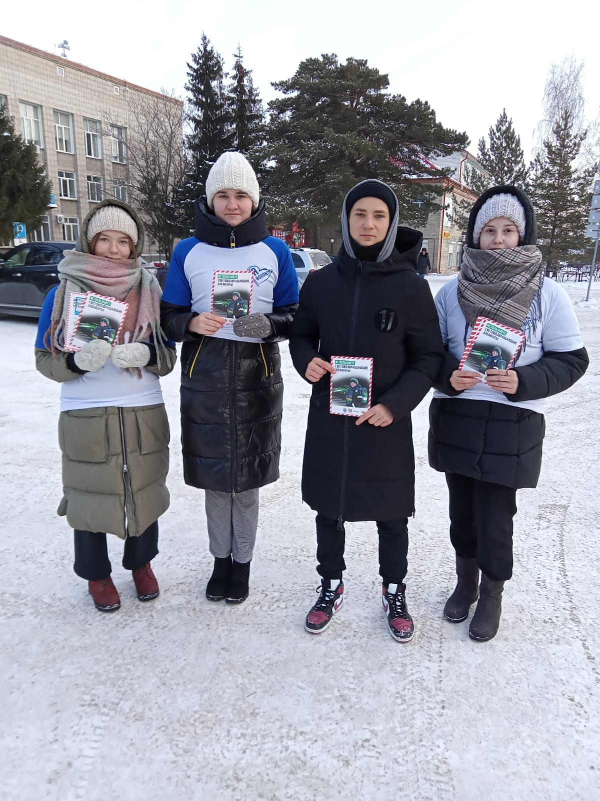

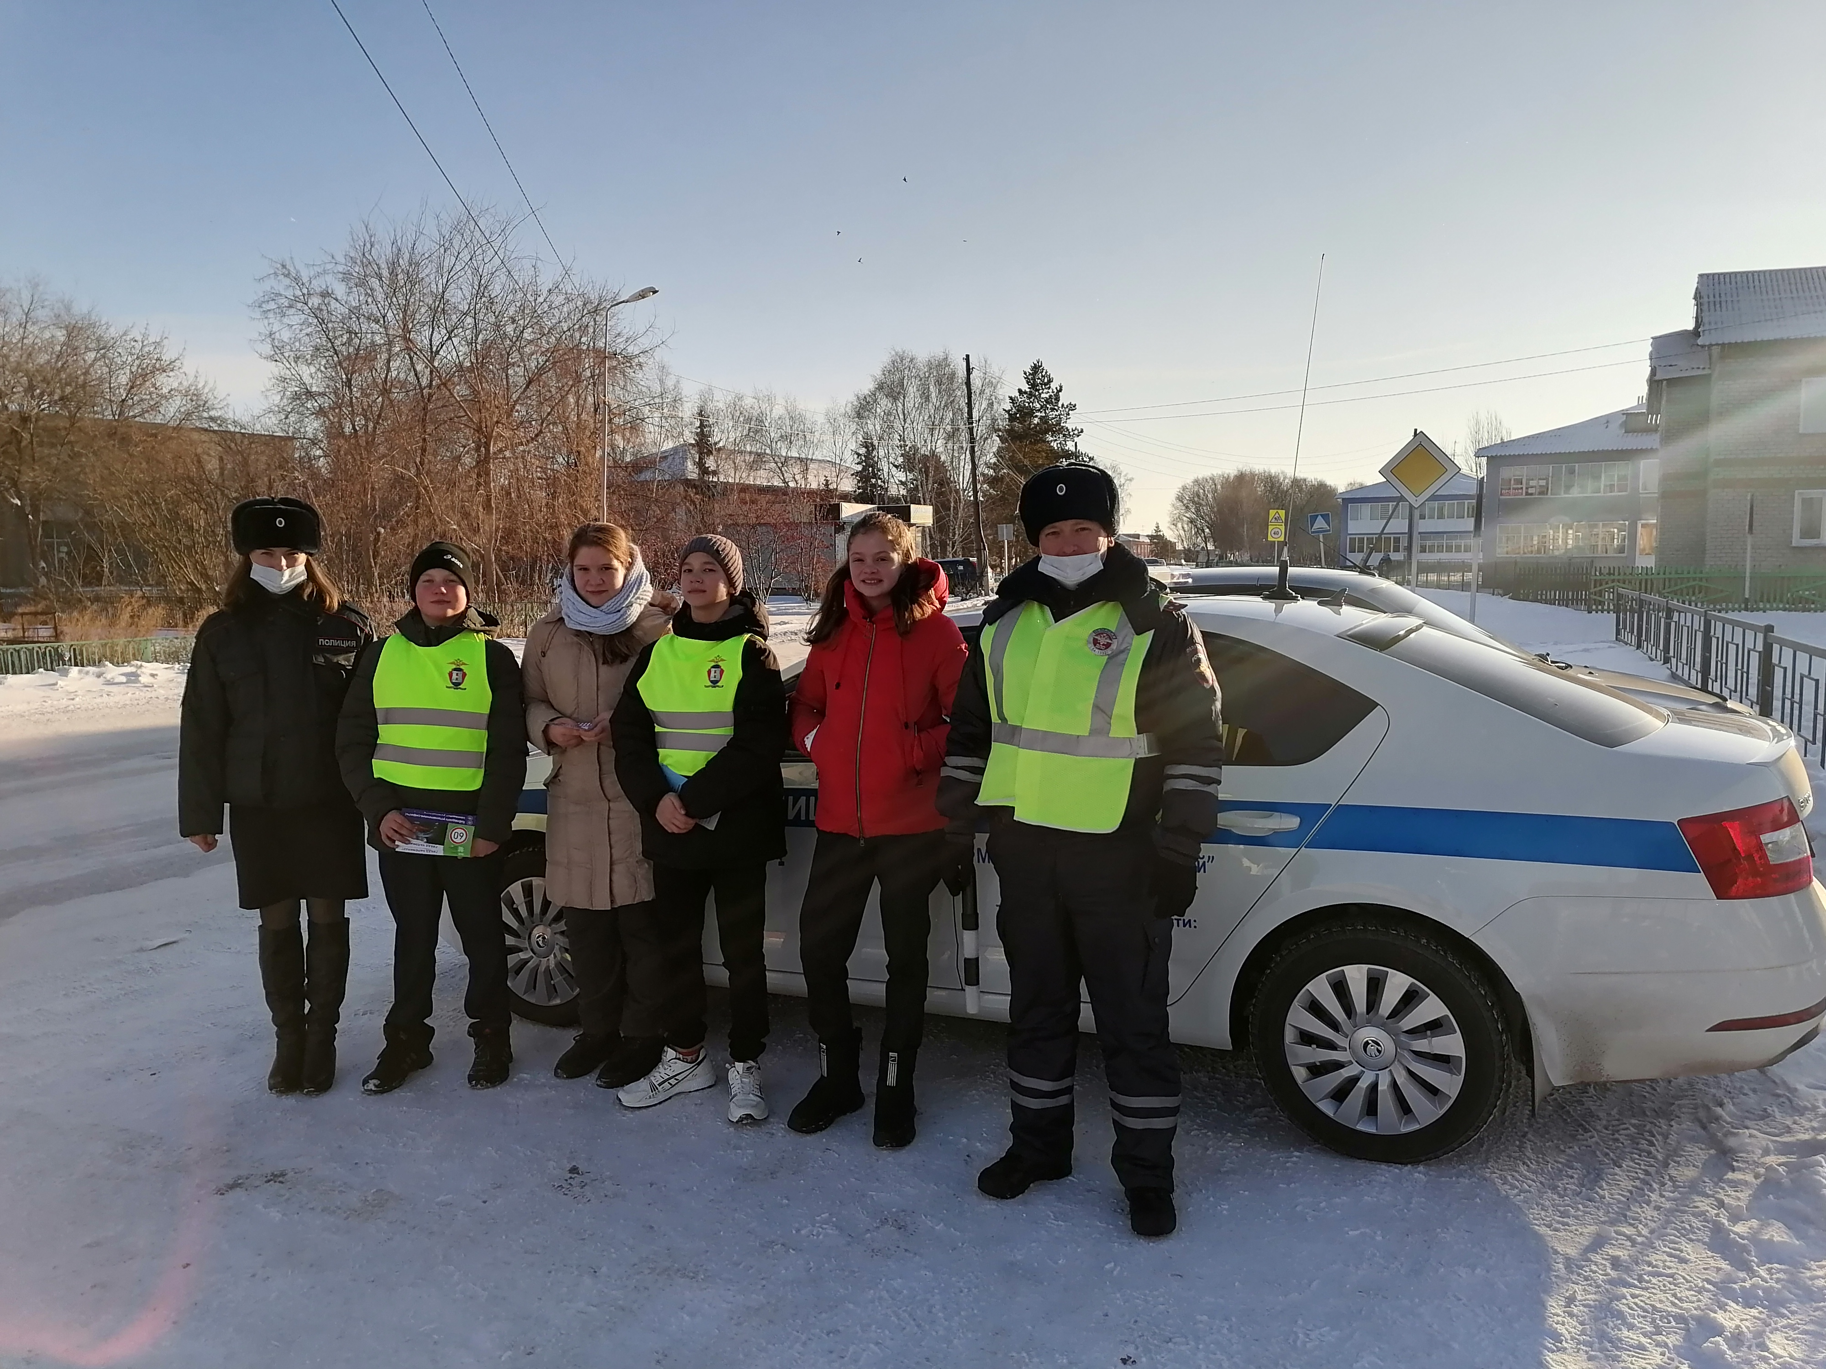

Сотрудники Госавтоинспекции совместно с отделом образования администрации Кочковского района и ребят из волонтерского корпуса МБОУ Кочковская СОШ провели акцию «ДОМОЙ В АВТОЛЮЛЬКЕ!»
Анализ дорожно-транспортных происшествий свидетельствует, что тяжелые последствия отмечаются больше всего в ситуациях, когда пассажиры не используют средства пассивной безопасности, такие как ремни безопасности и детские удерживающие устройства. Нередко в ДТП страдают самые маленькие пассажиры. За 11 месяцев текущего года на территории Ордынского района произошло 2 ДТП, где один несовершеннолетний пассажир получил травмы различной степени тяжести и один скончался.
В рамках регионального проекта «Безопасность дорожного движения» на территории Новосибирской области в период с 22 по 28 ноября 2021 года реализуется областная социальная акция «Домой в Автолюльке», направленная на привлечение внимания населения к основным факторам риска в дорожном движении и профилактику детского дорожно-транспортного травматизма на территории Новосибирской области.
Сотрудники Госавтоинспекции напомнили водителям об обязательном применении ремней безопасности детских удерживающих устройств, обеспечивающих безопасность маленьких пассажиров в автомобиле. Ребята из волонтерского корпуса вручили всем участникам акции информационные листовки и напомнили, что за нарушение Правил перевозки детей предусмотрена административная ответственность, а также это может повлечь невосполнимые потери.
Напоминаем, что согласно Правил дорожного движения перевозка детей в возрасте младше 7 лет должна осуществляться только с использованием детских удерживающих устройств, соответствующих росту и весу ребенка. Перевозка детей в возрасте от 7 до 12 лет возможна на заднем сидении автомобиля с обязательным использованием ремней безопасности. На переднем сидении транспортного средства пассажиры до 12-летнего возраста должны находиться в детском удерживающем устройстве.
Уважаемые взрослые! Только от вашей заботы и сознательности зависит то, на сколько безопасно и комфортно чувствует себя ребенок в автомобиле!
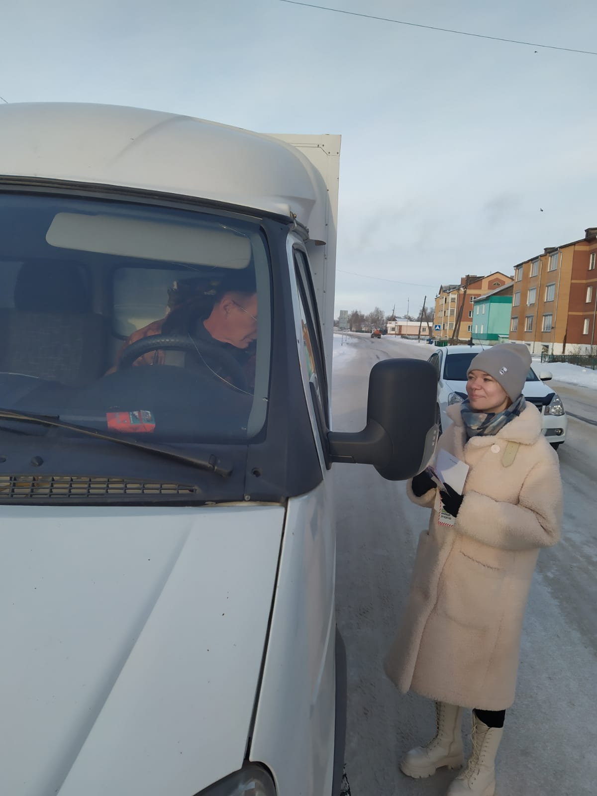

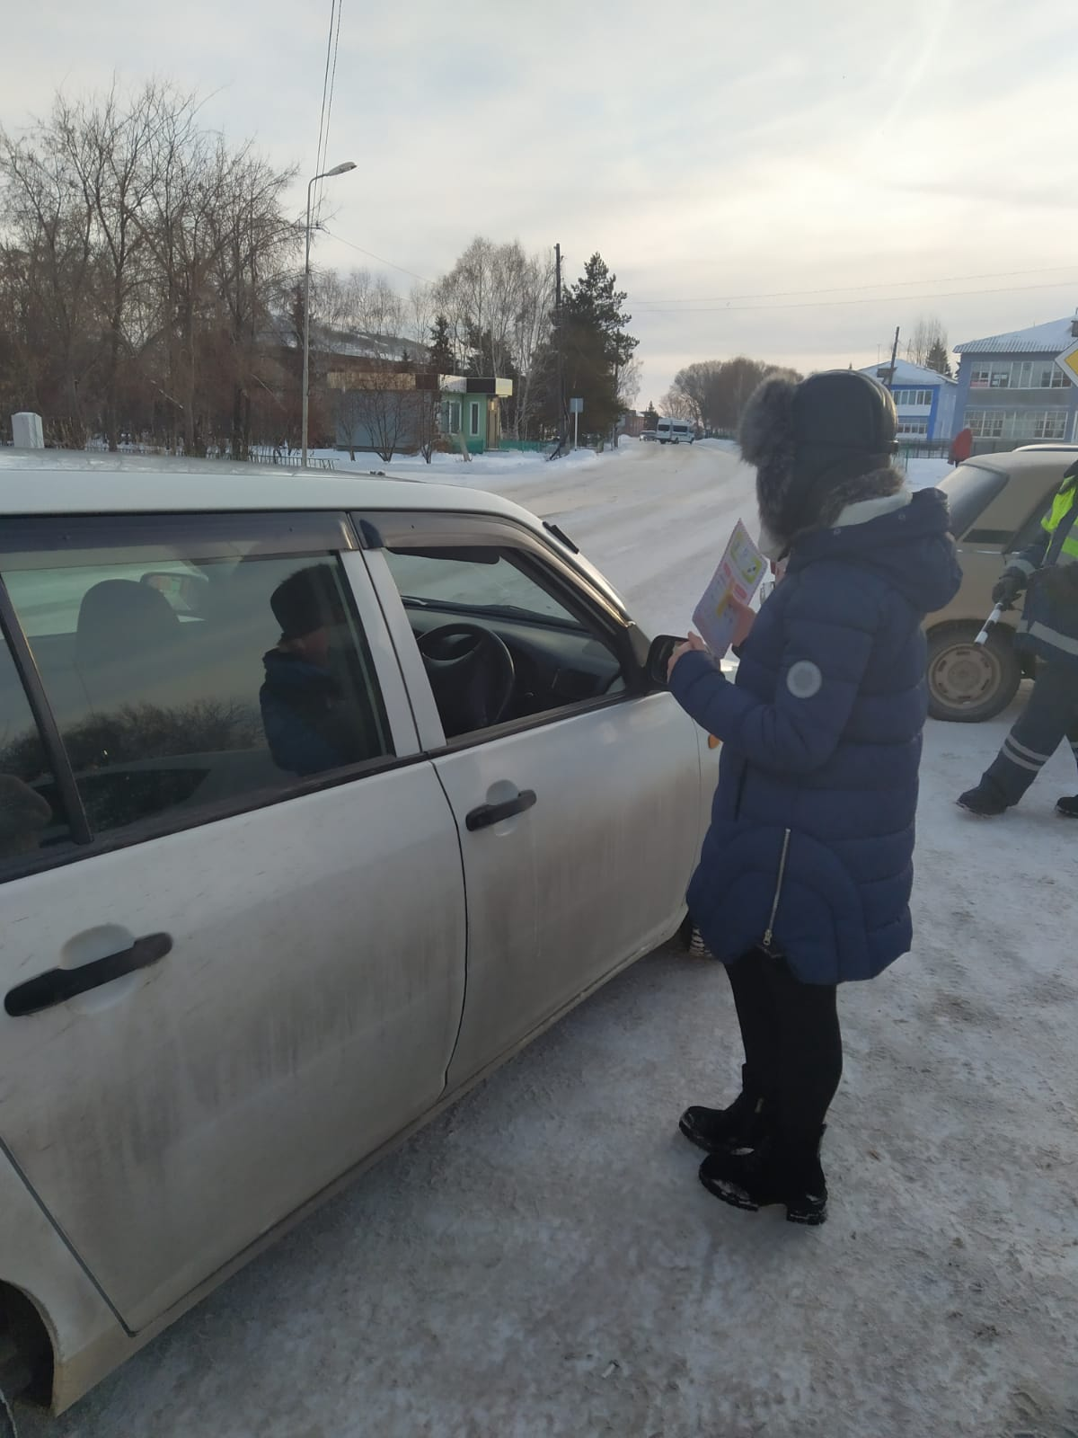
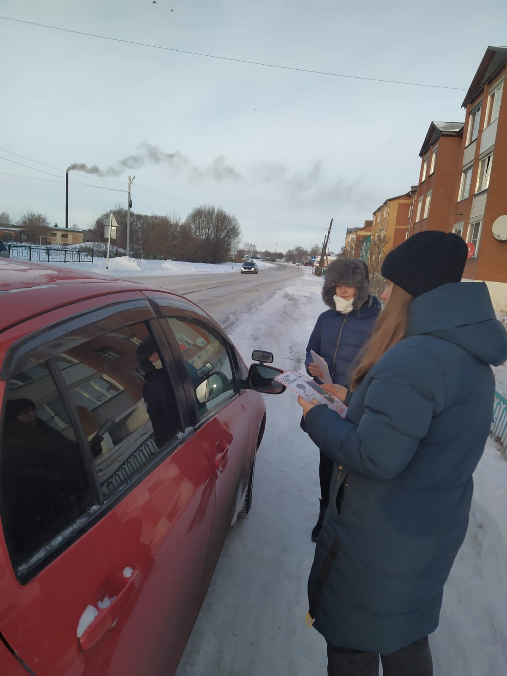
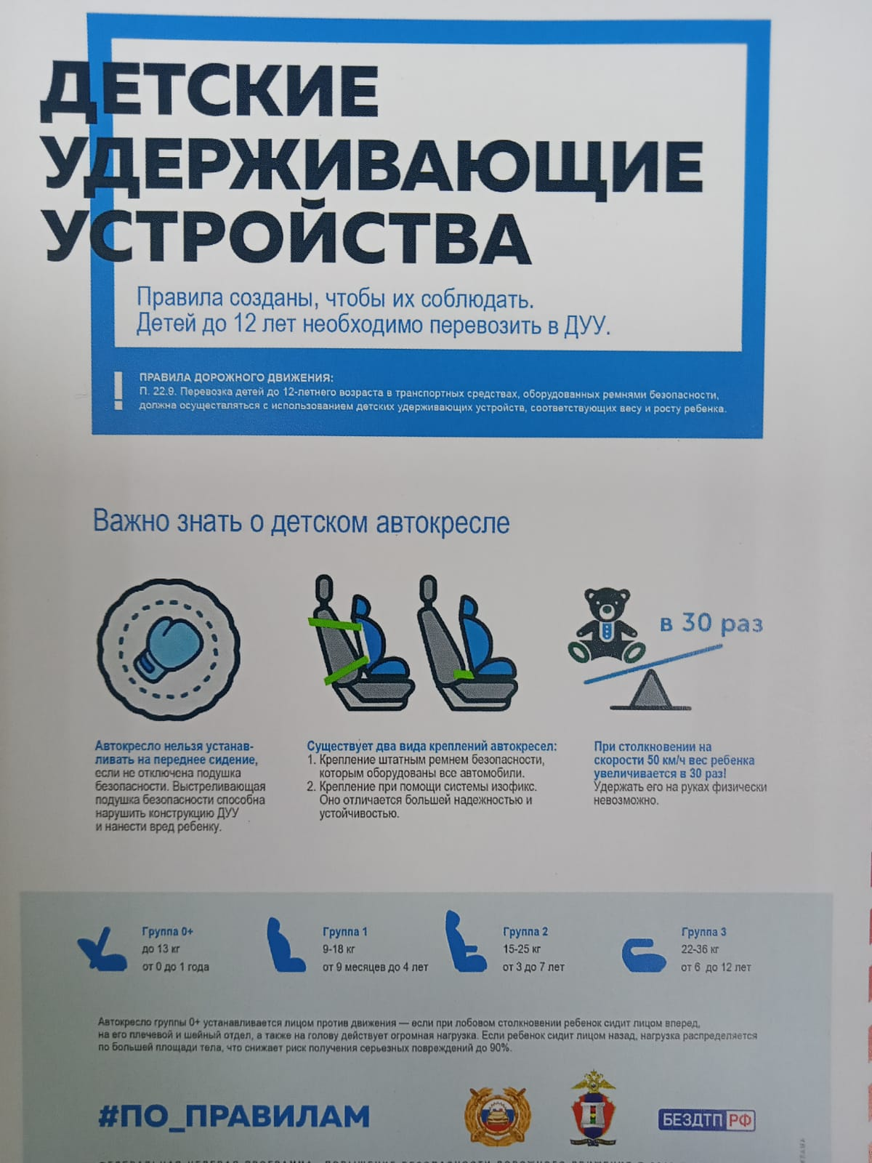

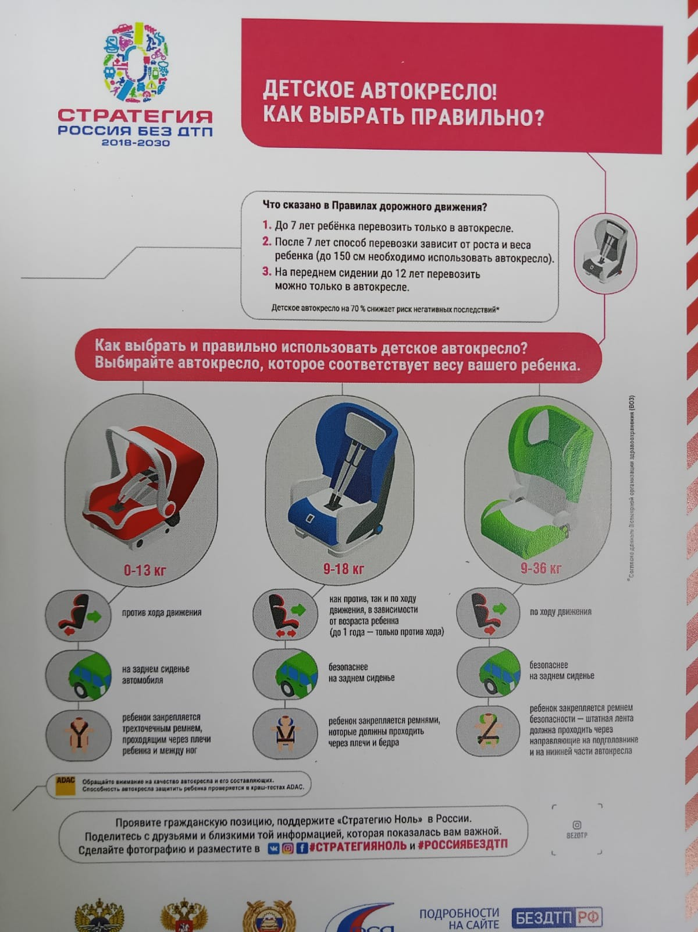

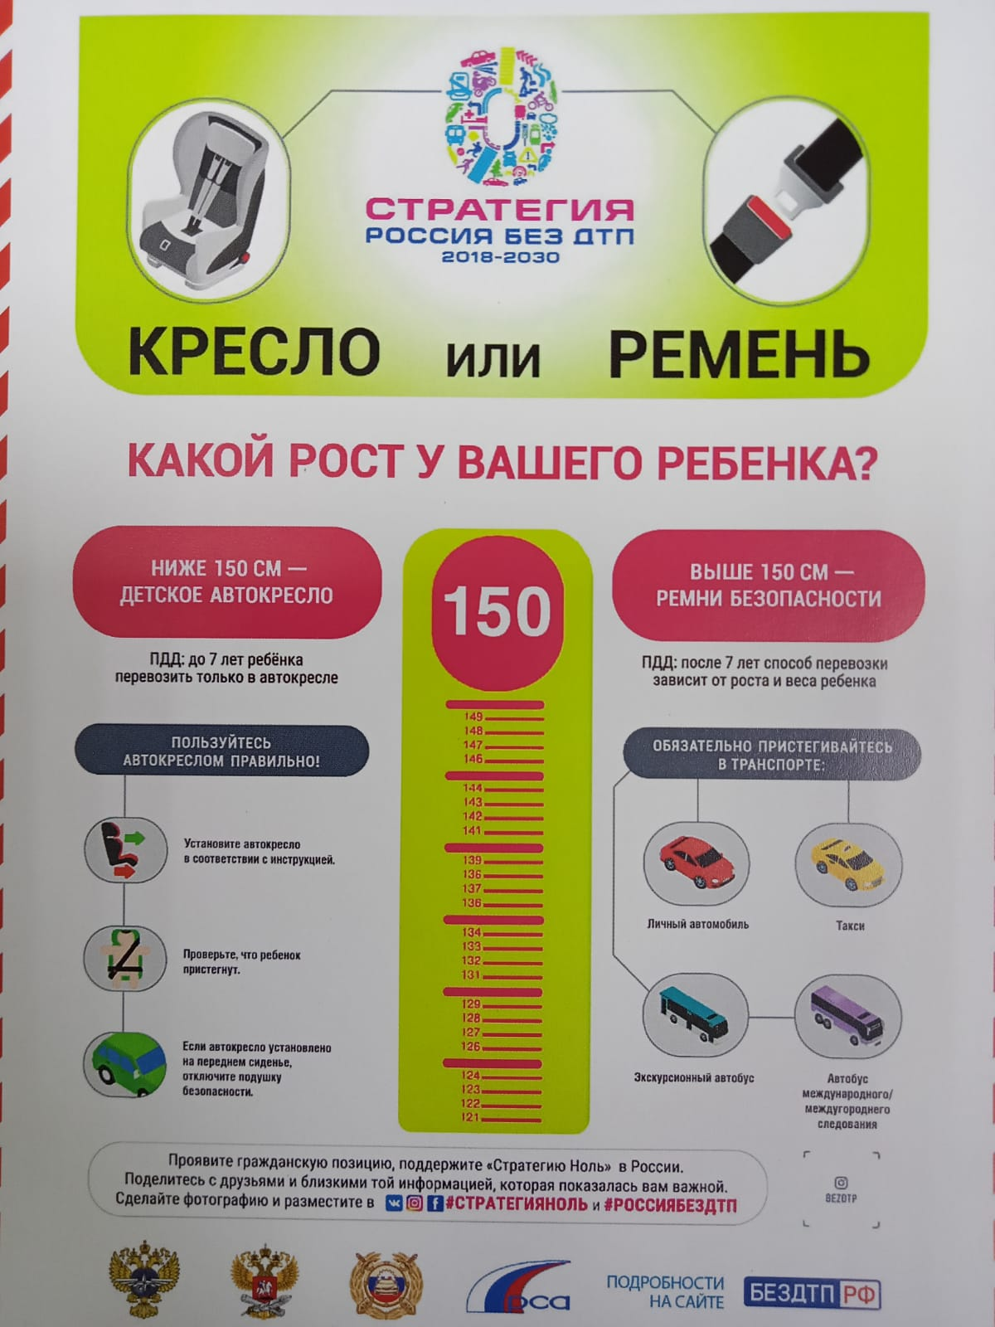

Акция Ордынский район
Сотрудниками Госавтоинспекции совместно с отделом образования администрации Ордынского района и ребят из волонтерского корпуса Ордынского района проведена акция «ДОМОЙ В АВТОЛЮЛЬКЕ!»
Анализ дорожно-транспортных происшествий свидетельствует, что тяжелые последствия отмечаются больше всего в ситуациях, когда пассажиры не используют средства пассивной безопасности, такие как ремни безопасности и детские удерживающие устройства. Нередко в ДТП страдают самые маленькие пассажиры. За 11 месяцев текущего года на территории Ордынского района произошло 2 ДТП, где несовершеннолетние пассажиры получили травмы различной степени тяжести.
В рамках регионального проекта «Безопасность дорожного движения» на территории Новосибирской области в период с 22 по 28 ноября 2021 года реализуется областная социальная акция «Домой в Автолюльке», направленная на привлечение внимания населения к основным факторам риска в дорожном движении и профилактику детского дорожно-транспортного травматизма на территории Новосибирской области.
Сотрудники Госавтоинспекции напомнили водителям об обязательном применении ремней безопасности детских удерживающих устройств, обеспечивающих безопасность маленьких пассажиров в автомобиле. Ребята из волонтерского корпуса вручили всем участникам акции вручили информационные листовки и напомнили, что за нарушение Правил перевозки детей предусмотрена административная ответственность, а также это может повлечь невосполнимые потери.
Также в рамках данной акции сотрудники Госавтоинспекции вручили информационные листы о способе выбора детских удерживающих устройств в местах их продажи.
Напоминаем, что согласно Правил дорожного движения перевозка детей в возрасте младше 7 лет должна осуществляться только с использованием детских удерживающих устройств, соответствующих росту и весу ребенка. Перевозка детей в возрасте от 7 до 12 лет возможна на заднем сидении автомобиля с обязательным использованием ремней безопасности. На переднем сидении транспортного средства пассажиры до 12-летнего возраста должны находиться в детском удерживающем устройстве.
Уважаемые взрослые! Только от вашей заботы и сознательности зависит то, на сколько безопасно и комфортно чувствует себя ребенок в автомобиле!

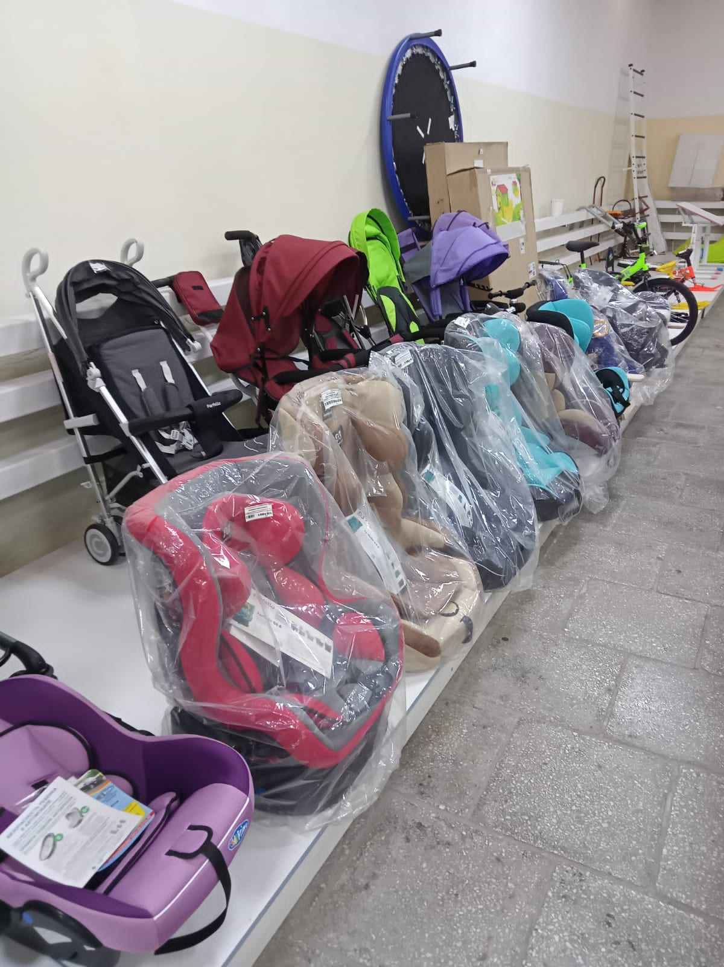

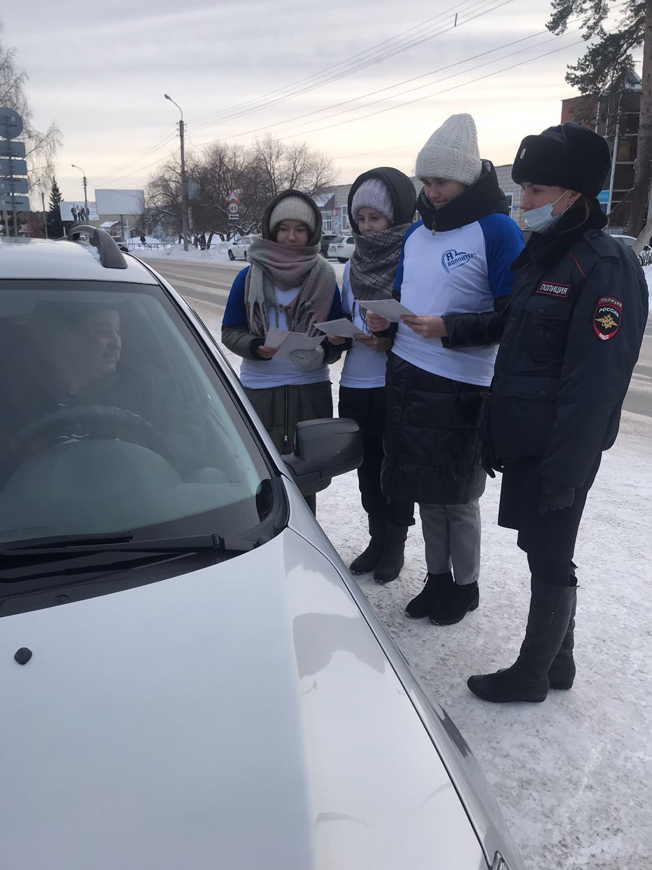

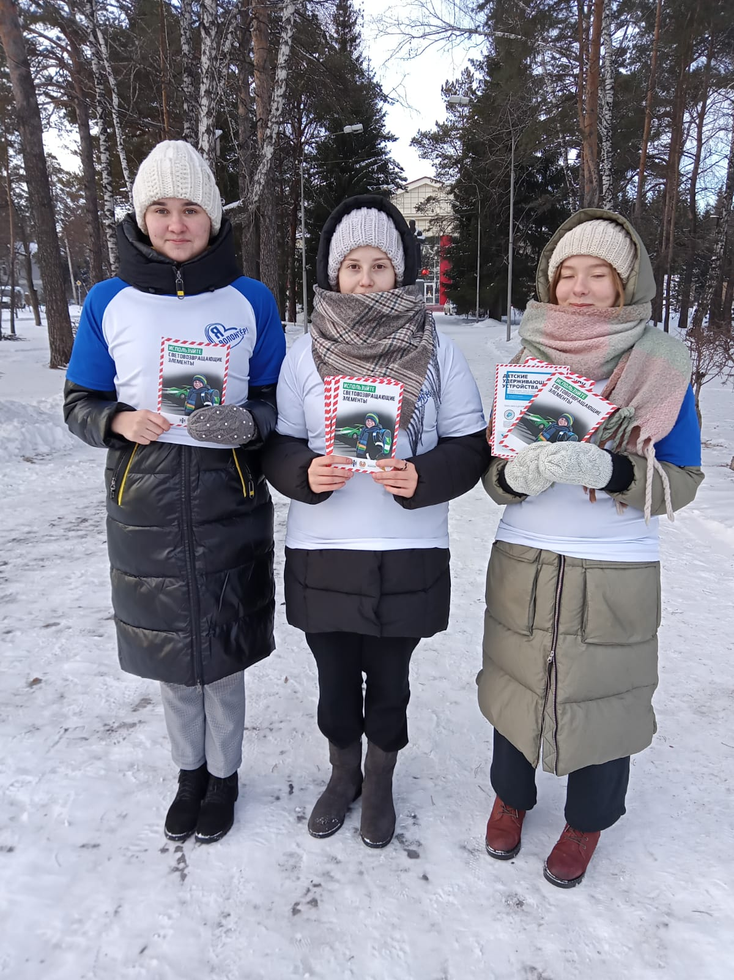

На дорогах Кочковского района инспекторами ДПС ГИБДД МО МВД России «Ордынский» с 28 ноября по 05 декабря 2021 года выявлено 44 административных правонарушений в области дорожного движения, 2 водителя нарушили правило перевозки детей.
Госавтоинспекция призывает участников дорожного движения соблюдать ПДД РФ.
--------------------------------------------------------------------------------------------------
С 28 ноября по 05 декабря 2021 года на территории Ордынского района зарегистрировано 10 преступлений. Выявлено 32 административных правонарушений, из которых: 6 нарушения общественного порядка.
На дорогах Ордынского района инспекторами ДПС ГИБДД МО МВД России «Ордынский» выявлено 138 административных правонарушений в области дорожного движения, 5 водителей управляли транспортными средствами в нетрезвом состоянии, 3 водителя управляли транспортным средством не имея такого права, 2 водителя нарушили правила перевозки детей.
Также в указанный период зарегистрировано 5 дорожно-транспортных происшествий с материальным ущербом.
Госавтоинспекция призывает участников дорожного движения соблюдать ПДД РФ.



Дачная амнистия: сколько времени осталось садоводам для оформления недвижимости в упрощенном порядке

Задумывались ли вы, что покупая пустой садовый участок и построив на нем уютный домик, его могут признать самовольной постройкой, а вас обязать снести возведенные объекты за собственный счет? Чтобы не случилось неприятных ситуаций, дом нужно узаконить.
Самое время узаконить садовую недвижимость по «дачной амнистии», которая распространяется на жилые и садовые дома, расположенные на земельных участках, предназначенных для ведения садоводства, личного подсобного хозяйства и индивидуального жилищного строительства. Такая возможность представляется до 1 марта 2026 года.

Куда должен обращаться собственник?

Чтобы получить документы, свидетельствующие о праве собственности на недвижимость нужно обратиться в Росреестр для проведения кадастрового учёта и регистрации прав. Представить документы в ведомство можно разными способами: в электронном виде на официальном сайте Росреестра, через офисы многофункционального центра, а также по почте (в этом случае документы необходимо заверить у нотариуса).

Какие документы необходимо представить для оформления садовой недвижимости?

Основанием для оформления недвижимости по «дачной амнистии» является технический план, подготовленный кадастровым инженером на основании декларации, заполненной правообладателем земельного участка и заявление правообладателя о государственном кадастровом учете и государственной регистрации прав.
Если право собственности на земельный участок зарегистрировано в Едином государственном реестре недвижимости (ЕГРН), то дополнительно предоставлять документы на земельный участок не требуется.
Если право на земельный участок возникло до 31 января 1998 года и не зарегистрировано в ЕГРН, то необходимо представить правоустанавливающий документ на земельный участок.
Государственная пошлина за регистрацию прав составляет 350 рублей.
В настоящее время кадастровый инженер может представить в Росреестр указанные документы, действуя в интересах правообладателя земельного участка. Данное условие должно быть включено в договор подряда, заключаемого с кадастровым инженером. Помимо договора подряда кадастровый инженер представляет документ, подтверждающий приемку и согласие заказчика с результатами кадастровых работ.
«Дачная амнистия – важный инструмент регистрации недвижимого имущества, действующий с 2006 года. Используя его, граждане оформляют свои объекты без дополнительных разрешений и согласований. Упрощенный порядок обеспечивает возможность беспрепятственно владеть и распоряжаться своей недвижимостью, защитить права собственника, гарантированные Конституцией Российской Федерации», – пояснила заместитель руководителя Управления Росреестра по Новосибирской области Наталья Ивчатова.

Материал подготовлен Управлением Росреестра по Новосибирской области

Итоги проведения «горячей» телефонной линии в Управлении Росреестра по Новосибирской области

18 ноября 2021 года в Управлении Росреестра по Новосибирской области состоялась «горячая» телефонная линия по вопросам регистрации прав на недвижимость жилого и нежилого назначения.
На вопросы новосибирцев ответил начальник отдела государственной регистрации недвижимости № 1 Хохлов Яков Николаевич.
Публикуем ответы на самые популярные вопросы, поступившие в ходе «горячей» линии.

Вопрос: Нужно ли для регистрации права собственности согласие супруга на покупку квартиры?
Для государственной регистрации права собственности на основании договора купли-продажи не требуется представлять согласие супруга покупателя на покупку квартиры

Вопрос: Срок аренды истек в 2020 году. Заказали выписку из Единого государственного реестра недвижимости, и в ней указаны сведения об аренде. В чем причина?
Регистрационные действия осуществляются на основании заявления уполномоченного лица и приложенных к нему документов, представленных в установленном законом порядке.
Истечение срока аренды не влечет автоматического прекращения записи об обременении.
Для погашения записи об аренде одной из сторон договора аренды следует подать заявление о государственной регистрации прекращения аренды. Если с заявлением обратится представитель заявителя, следует представить нотариально удостоверенную доверенность, подтверждающую его полномочия.

Вопрос: Сколько экземпляров договора купли-продажи нужно сдать для регистрации права собственности?
В соответствии с действующим законодательством правоустанавливающий документ, выражающий содержание сделки, представляется в одном экземпляре-подлиннике.
Для регистрации прав достаточно представить один подлинный экземпляр договора купли-продажи.

Вопрос: Может ли даритель уплатить государственную пошлину за регистрацию прав по договору дарения?
Налоговым кодексом Российской Федерации предусмотрена уплата государственной пошлины за государственную регистрацию прав. Поскольку право собственности возникает у одаряемого, государственную пошлину должен уплатить одаряемый.

Вопрос: В период брака купили квартиру и оформили в собственность супруга. Затем заключили брачный договор, по которому квартира переходит в собственность супруги. Как переоформить права в Едином государственном реестре недвижимости?
Супруге следует подать заявление о государственной регистрации права собственности, приложив к нему подлинник нотариально удостоверенного брачного договора. В указанном случае за регистрацию права собственности заявителю следует уплатить государственную пошлину в размере 2000 рублей.

Материал подготовлен Управлением Росреестра по Новосибирской области
Новосибирский Росреестр назвал 3 причины обновить документы на недвижимость

Управление Росреестра по Новосибирской области рекомендует правообладателям недвижимости, чьи права на дома, земельные участки, дачи, квартиры были зарегистрированы до 1999 года в БТИ или земельном комитете, обновить свои документы. Дело в том, что такие права не содержатся в Едином государственном реестре недвижимости (ЕГРН), поэтому у владельца может возникнуть множество неудобств.

Почему это важно?

1. Защита от мошенников. Прежде всего, обновить документы и внести сведения в реестр недвижимости рекомендуется для исключения возможных мошеннических действий, которые совершаются в отношении недвижимости. Большинство мошеннических действий с недвижимым имуществом происходит по поддельным «старым» документам.

Если правообладатель захочет обезопасить свою недвижимость, чтобы квартиру или земельный участок не продали помимо его воли, можно воспользоваться государственной услугой Росреестра – внесение отметки о невозможности государственной регистрации права без личного участия правообладателя. Такая услуга оказывается только при наличии актуальных сведений о недвижимости в ЕГРН.

2. Простота в распоряжении. При необходимости продать квартиру или земельный участок намного проще найти покупателя, когда вся необходимая информация об объекте и правах имеется, и потенциальные покупатели могут лично убедиться в правильности сведений о продавце и недвижимости.

Банки при предоставлении ипотеки проверяют сведения исключительно в реестре недвижимости. В случае отсутствия таких сведений кредитные средства на покупку недвижимости не предоставляются. Учитывая то, что большинство граждан приобретают права на недвижимое имущество за счет кредитных средств, круг потенциальных покупателей сужается.

3. Оформление льгот и компенсационных выплат. Наличие сведений в ЕГРН просто необходимы, поскольку государственные органы и местные органы власти, предоставляющие социальную помощь, опираются на сведения, имеющиеся именно в реестре недвижимости.

Если у граждан имеются права на объекты недвижимости, но сведения о них отсутствуют в ЕГРН, новосибирский Росреестр рекомендует актуализировать сведения о ранее возникших правах во избежание появления возможных неблагоприятных последствий. Сейчас такая возможность предоставляется бесплатно.

Подать заявление и документы заявитель может любым удобным способом: в электронном виде на портале Росреестра или в любом многофункциональном центре.

Материал подготовлен Управлением Росреестра по Новосибирской области
Новосибирский Росреестр: почему необходимо сохранять
геодезические пункты

В последние годы становится все более актуальной проблема сохранения геодезических пунктов.
Геодезические пункты являются исходной основой при выполнении геодезических, картографических, кадастровых работ, при строительстве зданий, сооружений, наблюдении за их состоянием и высотными деформациями. Они могут быть расположены как на земельных участках, так и на стенах и крышах зданий, в устоях мостов и путепроводов, в основаниях памятников, на других искусственных сооружениях.
Новосибирским Росреестром проведен мониторинг состояния 549 геодезических пунктов.
В результате мониторинга установлено, что только 65 пунктов находятся в надлежащем состоянии (12%), у 468 пунктов утрачены наружные знаки (85%), 16 пунктов уничтожены полностью (3%).
Основными причинами повреждения и бессмысленного уничтожения пунктов являются реконструкция фасадов зданий, ремонт крыш, благоустройство территорий, строительство новых зданий, сооружений, автомобильных дорог, линий электропередач, магистральных трубопроводов и газопроводов.
Управление Росреестра обращает внимание пользователей земельных участков, зданий и сооружений на следующее.
Пункты государственной геодезической сети относятся к федеральной собственности и находятся под охраной государства.
Уничтожение, повреждение или снос пунктов государственной геодезической сети, пунктов геодезических сетей специального назначения влечет за собой ответственность в соответствии со статьей 7.2 Кодекса Российской Федерации об административных правонарушениях и предусматривает наложение административного штрафа на граждан – от пяти тысяч до десяти тысяч рублей, на должностных лиц – от десяти тысяч до пятидесяти тысяч рублей, на юридических лиц – от пятидесяти тысяч до двухсот тысяч рублей.
В случае выявления фактов уничтожения или повреждения геодезических пунктов такую информацию необходимо направлять в Управление Росреестра по Новосибирской области по адресу электронной почты 54_upr@rosreestr.ru, или по почте на адрес: 630091, г. Новосибирск, ул. Державина, д. 28.

Материал подготовлен Управлением Росреестра по Новосибирской области

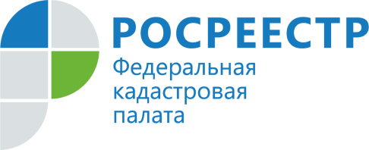

ПРЕСС-РЕЛИЗ
В Кадастровой палате по Новосибирской области пройдёт День правовой помощи
В День юриста, 3 декабря, новосибирцы и жители области смогут получить бесплатную юридическую помощь квалифицированных специалистов Кадастровой палаты с многолетним опытом работы в сфере оформления недвижимости.
Консультирование граждан пройдёт в дистанционном режиме в рамках горячей линии. На вопросы ответит начальник юридического отдела Кадастровой палаты по Новосибирской области Татьяна Мороз. Звонки будут приниматься 3 декабря с 10.00 до 12.00 по телефону: 8 (383) 349-95-69, доб. 2989.
В рамках телефонного консультирования можно будет задать вопросы о порядке оформления садовых и жилых домов, реализации «гаражной амнистии», снятии объектов недвижимости с кадастрового учёта, порядке уточнения границ земельных участков, решении земельных споров и т.д.
Специалисты юридического отдела Кадастровой палаты по Новосибирской области регулярно проводят мероприятия с целью оказания адресной правовой помощи заявителям по вопросам кадастрового учёта и регистрации прав на объекты недвижимости.
Напоминаем, задать вопрос специалистам всегда можно в аккаунтах региональной Кадастровой палаты в социальных сетях: в группе «ВКонтакте» или в директе Instagram.

Редактор И.С. Колпакова
_____________
_______________________________________________________________________________________________________________________________________________
_____________________________________________________________________________

______________

РАСПРОСТРАНЯЕТСЯ БЕСПЛАТНО КИРЗИНСКИЙ ВЕСТНИК
ПЕРИОДИЧЕСКОЕ ПЕЧАТНОЕ
ИЗДАНИЕ № 31
06.12. 2021 года
НАШ АДРЕС И ТЕЛЕФОН:
633290, НОВОСИБИРСКАЯ ОБЛАСТЬ
ОРДЫНСКИЙ РАЙОН
СЕЛО КИРЗА
УЛИЦА ШКОЛЬНАЯ № 30
ТЕЛ\ФАКС (8- 38359) 37-131

